# Руководство пользователя

Находясь на главной странице, пользователю будет представлена карусель с изображением трёх блюд ресторана(см. рисунок 1), ниже изображений находится текст приветствия(см. рисунок 2, 3).

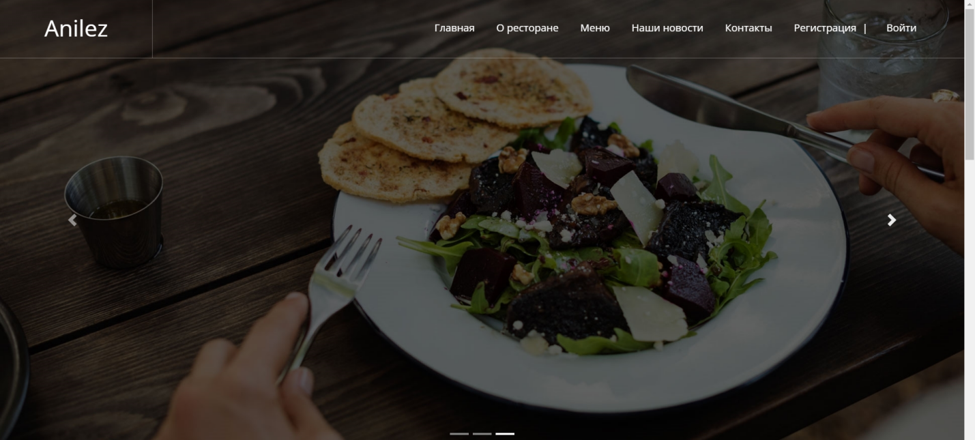

Рисунок 1 – Карусель изображений на главной странице

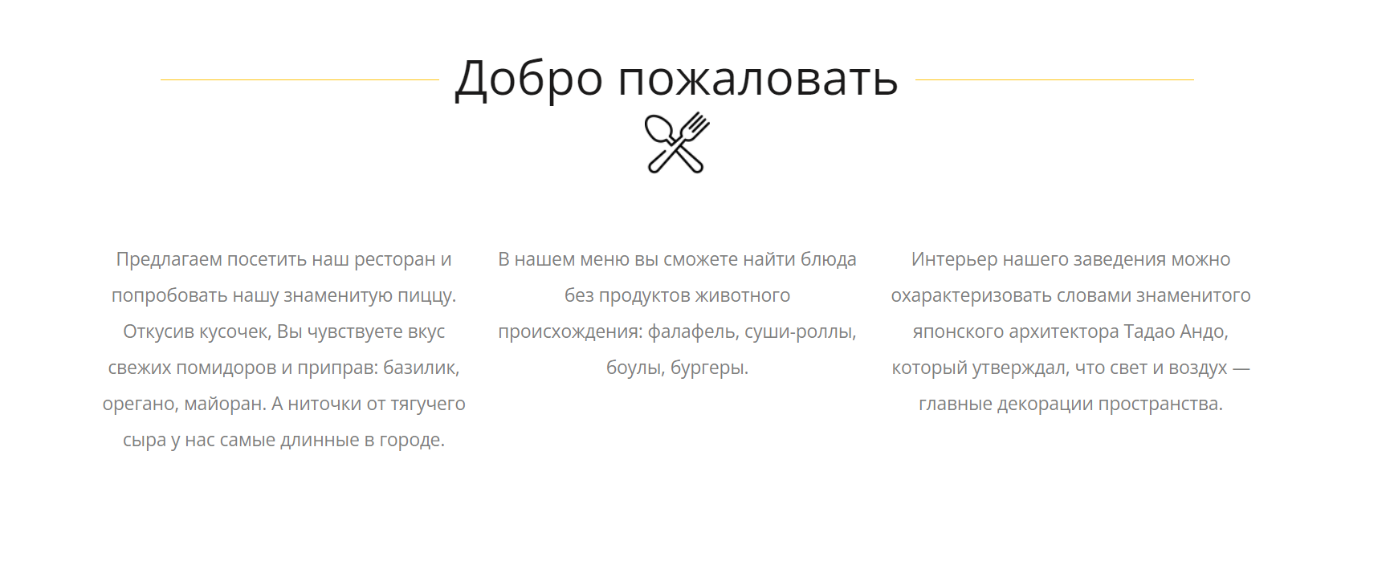

Рисунок 2 – Текст приветствия на главной странице

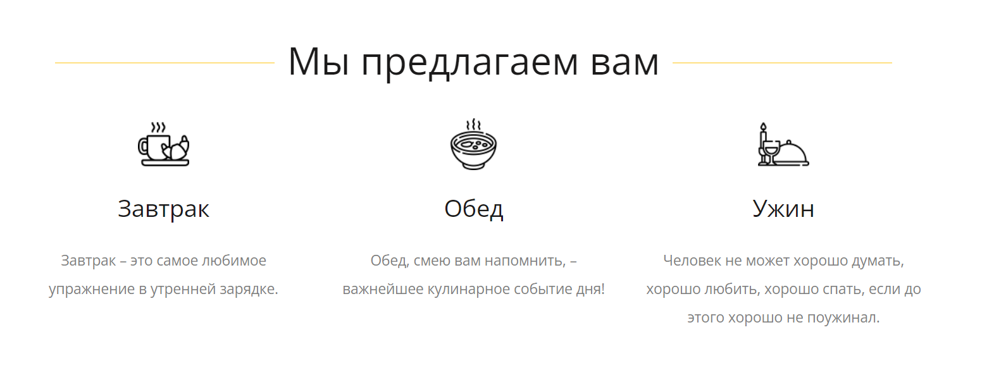

Рисунок 3 – Конец главной страницы

Затем пользователь сможет зайти на страницу «О ресторане», верхняя часть страницы представлена на рисунке 4.

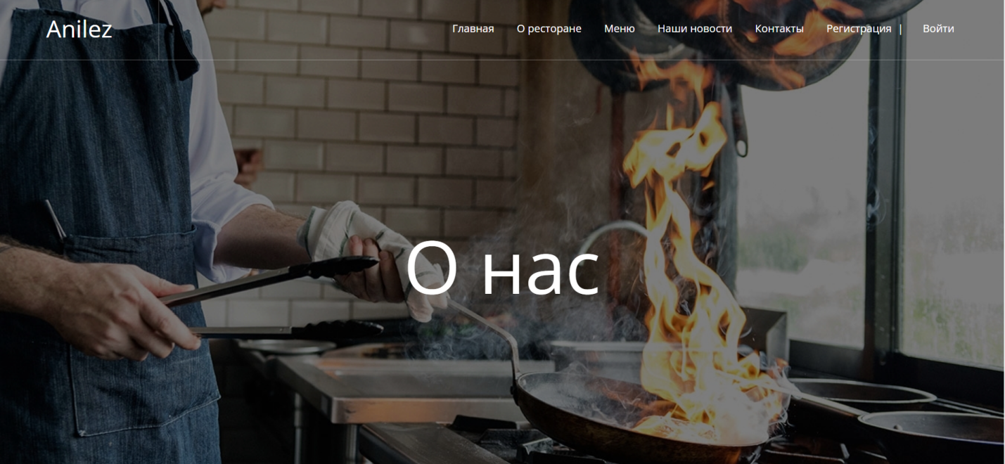

Рисунок 4 – Страница «О ресторане»

На рисунке 5 и 6 представлена информация о заведении и шеф-поварах.

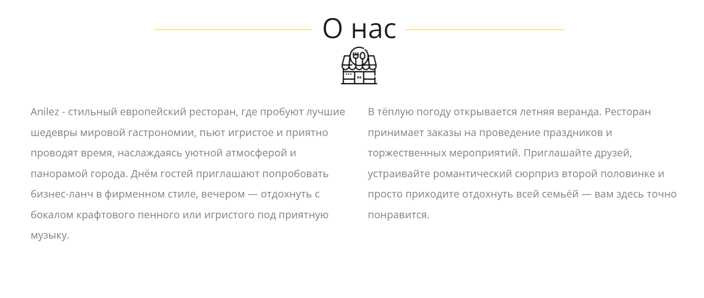

Рисунок 5 – Информация о ресторане

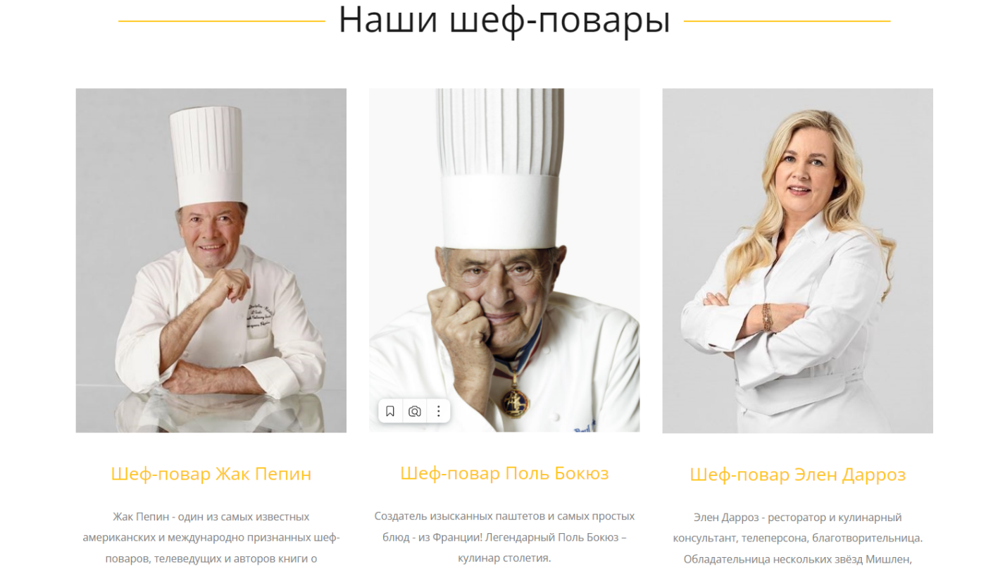

Рисунок 6 – Шеф-повары ресторана

Пользователь может оставить отзыв, записав данные для формы, как показано на рисунке 7.

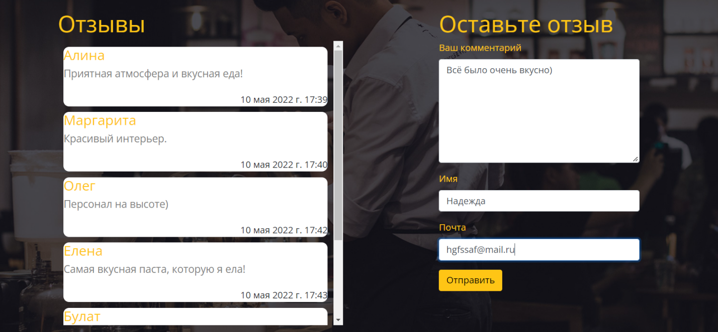

Рисунок 7 – Заполнение отзыва

После нажатия кнопки «Отправить», на странице выйдет уведомление (см. рисунок 8).

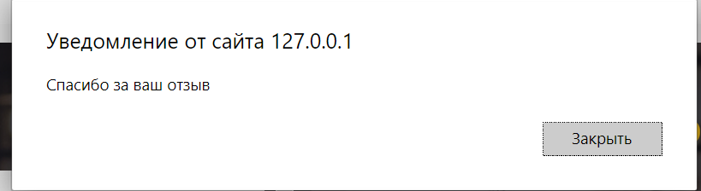

Рисунок 8 – Уведомление после отправки отзыва

Нажав кнопку «Закрыть», в левой части блока отзывов появляется новая запись (см. рисунок 9).

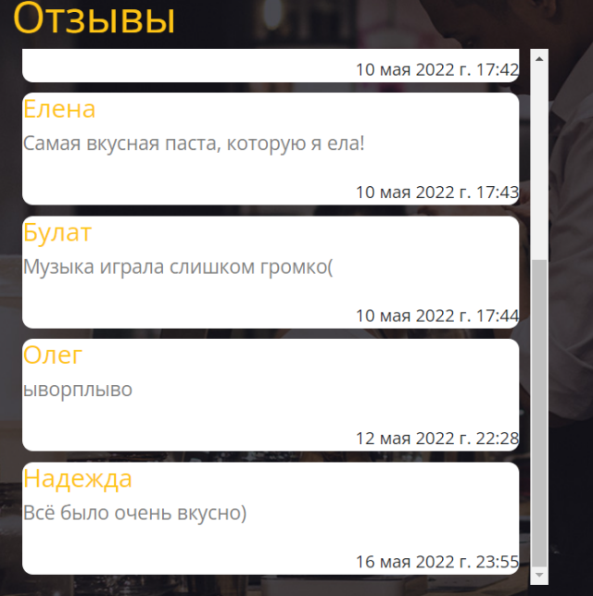

Рисунок 9 – Отзывы клиентов

В самом низу текущей страницы находится Google карта месторасположения ресторана (см. рисунок 10).

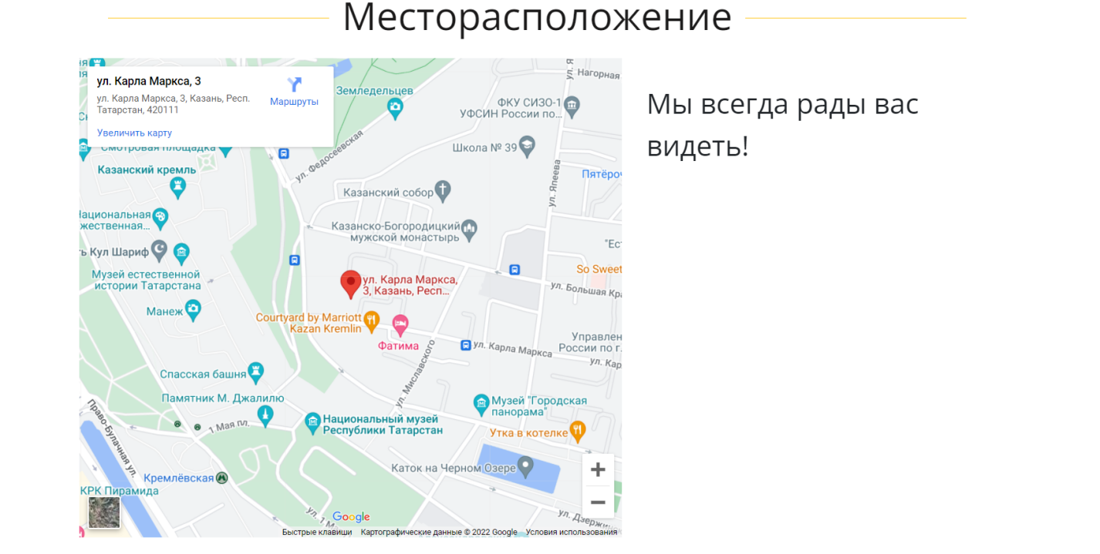

Рисунок 10 – Карта месторасположения

Следующая страница, которую может посетить пользователь «Меню». На рисунке 11 и 12 указана верхняя часть страницы и содержание меню соответственно.

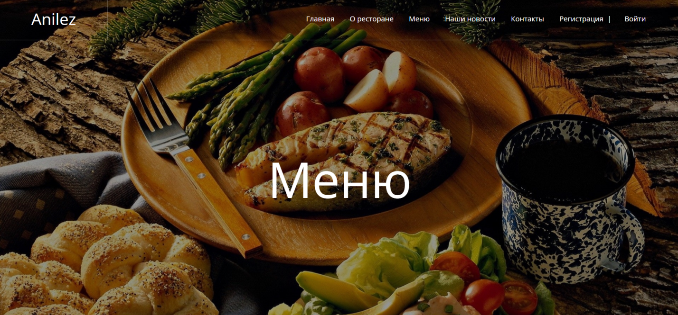

Рисунок 11 – Верхняя часть страницы «Меню»

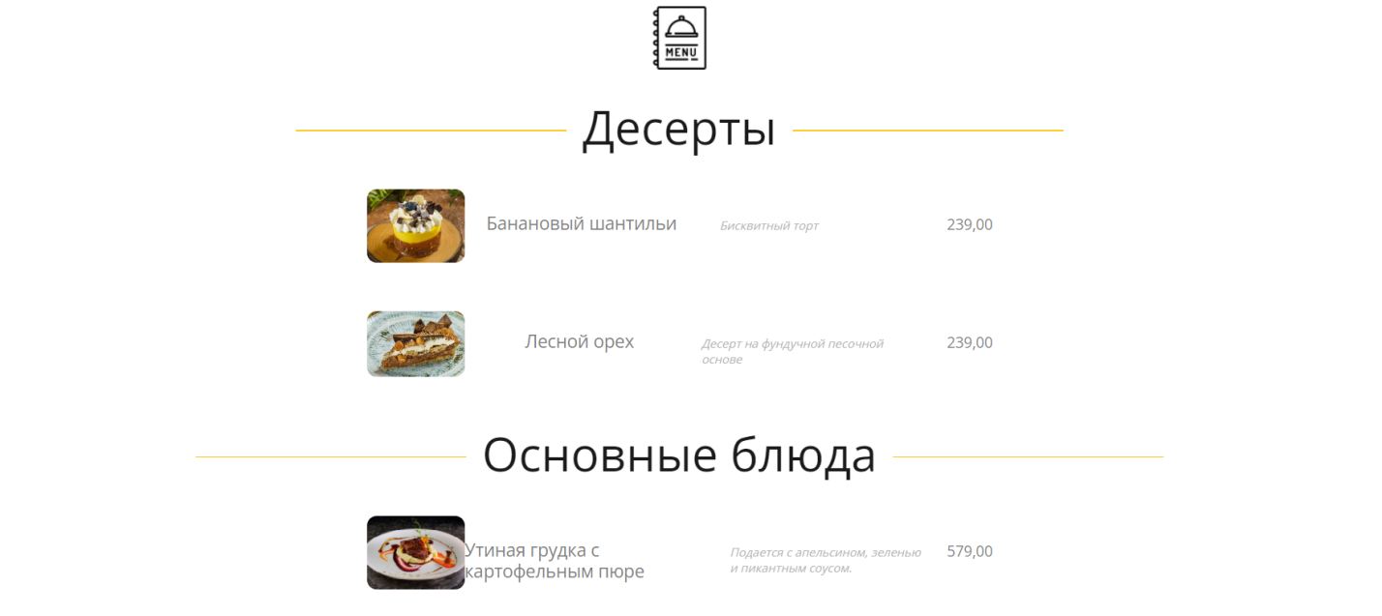

Рисунок 12 – Меню ресторана

Зайдя в «Наши новости», каждый сможет узнать о текущих скидках или мероприятиях(см. рисунок 13, 14).

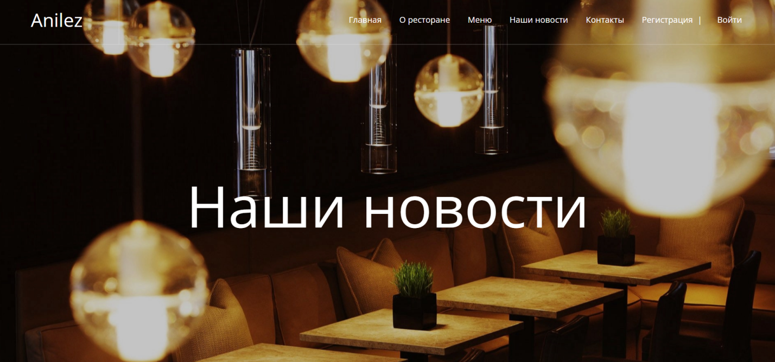

Рисунок 13 – Верхняя часть страницы «Наши новости»

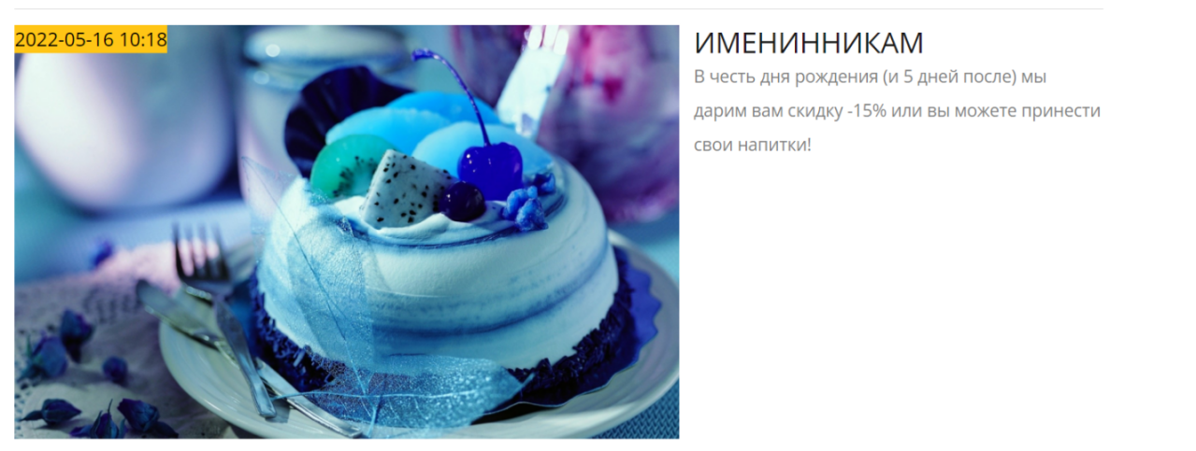

Рисунок 14 – Новость ресторана

На рисунке 15 представлена верхняя часть страницы «Контакты».

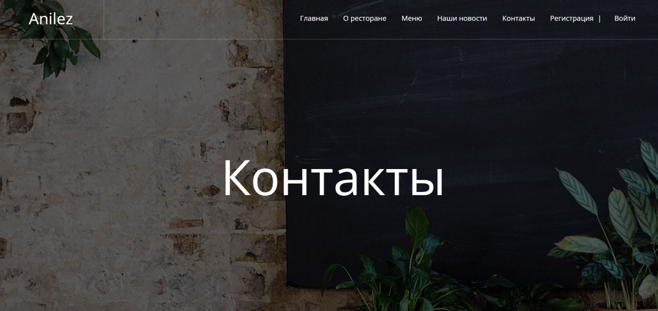

Рисунок 15 – Страница контакты

Далее представлена форма для бронирование столика(см. рисунок 16) .

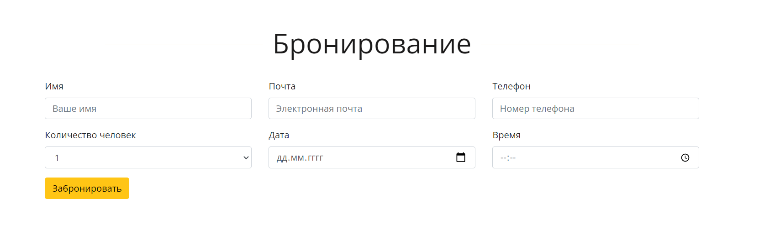

Рисунок 16 – Форма бронирования

Заполним данные формы, как на рисунке 17.

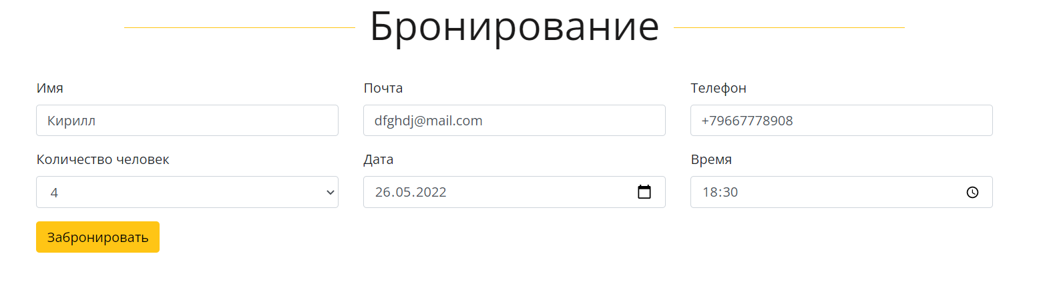

Рисунок 17 – Форма бронирования, заполненная данными

После отправки формы выйдет уведомление (см. рисунок 18).

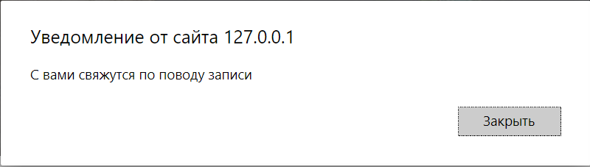

Рисунок 18 – Уведомление после бронирования

Контактная информация ресторана изображена на рисунке 19.

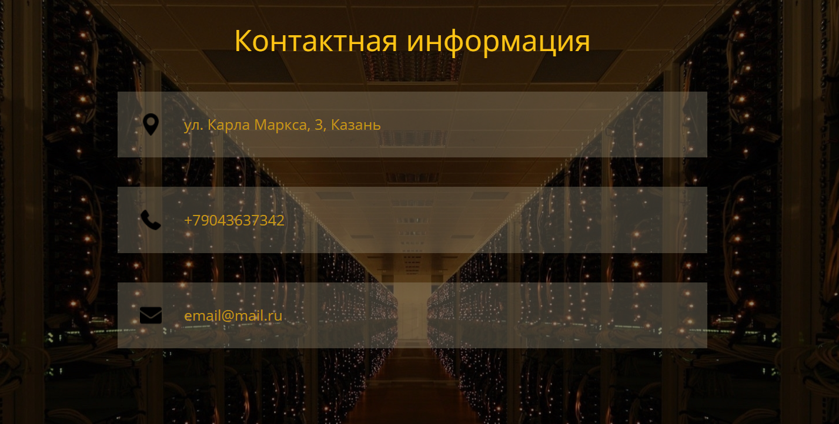

Рисунок 19 – Контактная информация

Официантам пред использованием функционала для создания заказа следует зарегистрироваться. Для этого перейдём на страницу регистрации и заполним форму (см. рисунок 20).

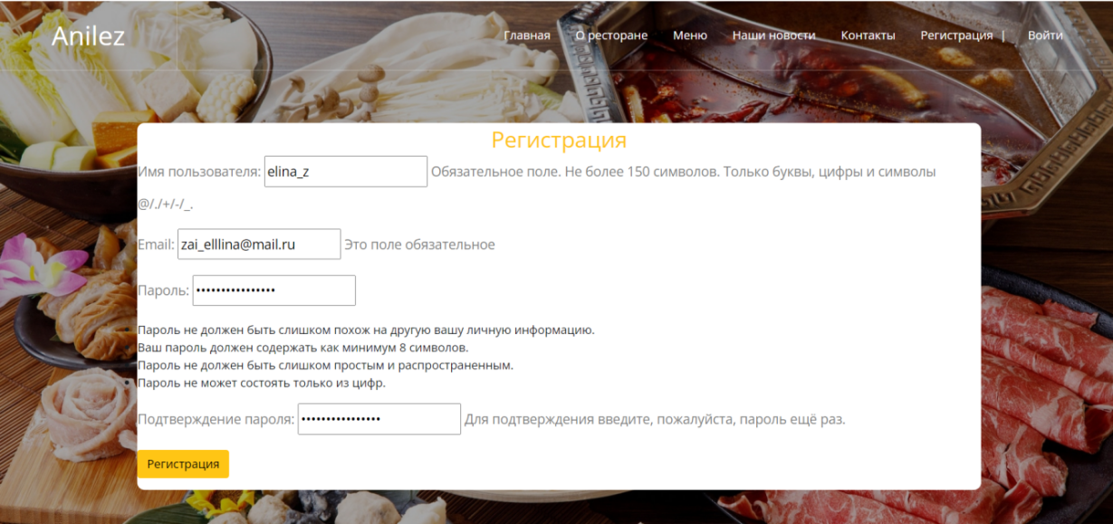

Рисунок 20 – Форма регистрации

Следует нажать на кнопку «Регистрация», после чего откроется форма для входа в систему, как на рисунке 21.

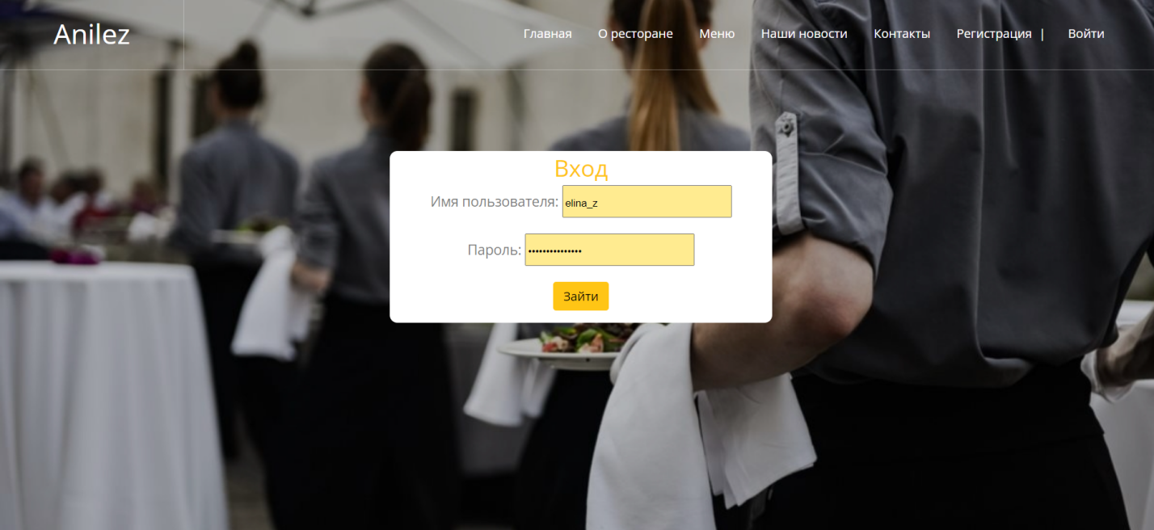

Рисунок 21 – Форма входа

Необходимо ввести имя пользователя и пароль, созданные при регистрации, и нажать на кнопку «Зайти». После входа будет открыт интерфейс для официантов (см. рисунок 22).

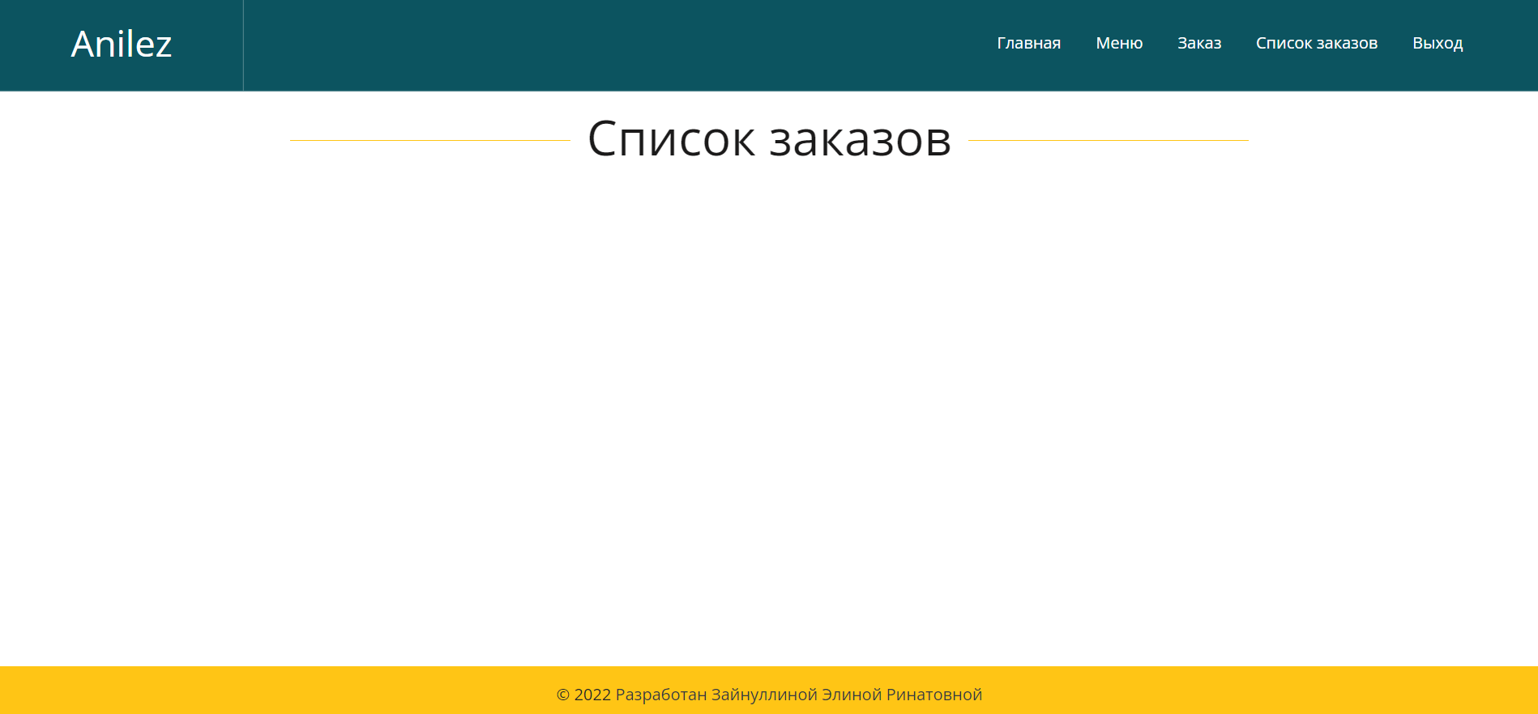

Рисунок 22 – Страница «Список заказов»

Для создания заказа зайдём на страницу «Меню» (см. рисунок 23).

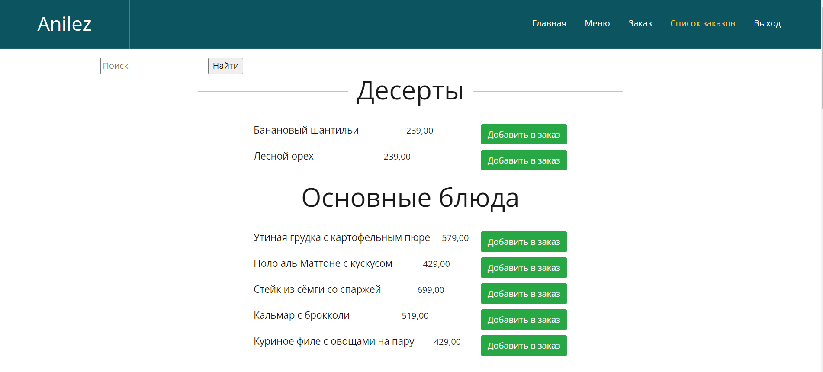

Рисунок 23 – Страница «Меню»

С помощью поисковой строки найдём блюдо, которое хотим добавить, как указано на рисунке 24.

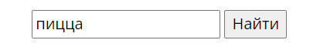

Рисунок 24 – Поисковая строка

После нажатия на кнопку «Найти» страница примет следующий вид (см. рисунок 25).

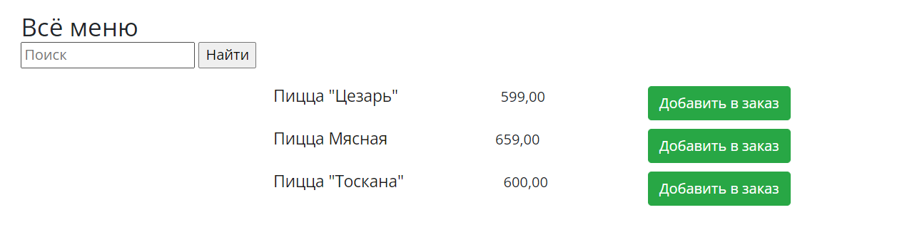

Рисунок 25 – Результат поиска

Добавим в заказ Пиццу «Цезарь» и ещё несколько блюд. Над поисковой строкой находится ссылка, перейдя по которой можно вернуть на страницу «Меню».

Приступим к оформлению заказа. На странице «Заказ» официант может увеличить, уменьшить или удалить блюдо из заказа. Первоначальное состояние заказа на рисунке 26.

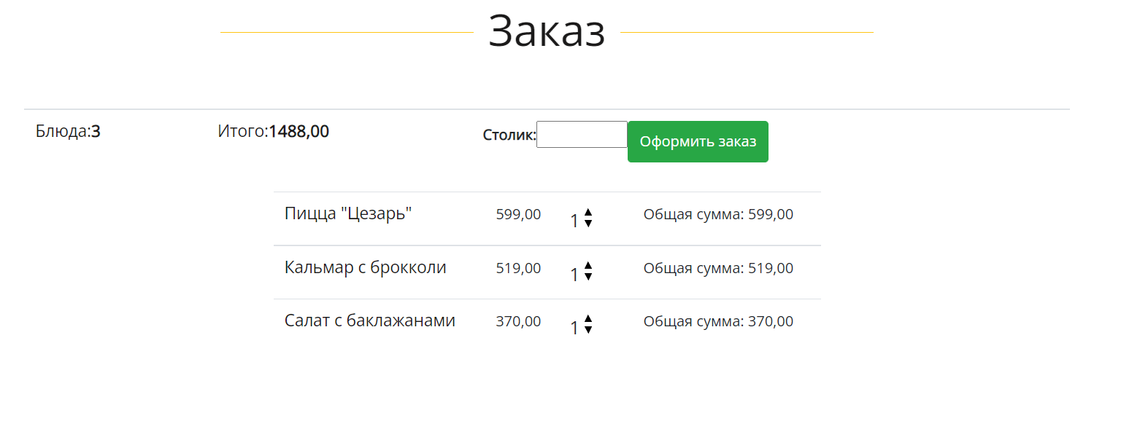

Рисунок 26 – Заказ

Удалим из заказа салат с баклажанами с помощью стрелки вниз и увеличим количество Пиццы «Цезарь». Результат изображён на рисунке 27.

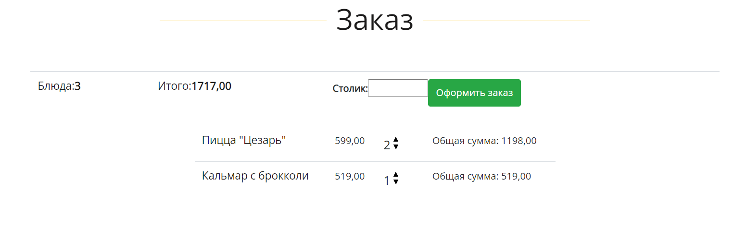

Рисунок 27 – Изменённый заказ

Введём номер столика и оформим заказ. После оформления заказ появится в списке заказов (см. рисунок 28).



Рисунок 28 – Список заказов

Существует возможность изменить статус заказа с помощью одной из опций выпадающего списка. Выбираем статус «ожидание оплаты». В итоге статус заказа изменится (см. рисунок 29).

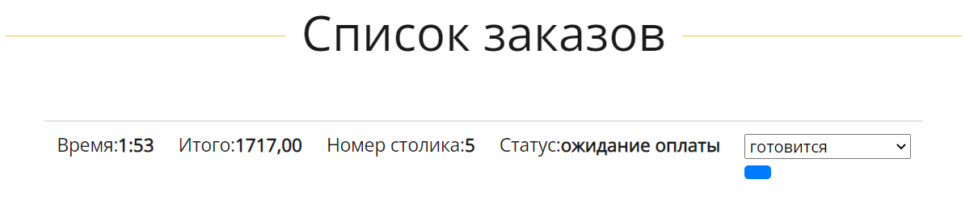

Рисунок 29 – Заказ с измененным статусом